Данные по информационной активности ЦА ФАС России во втором квартале 2021 года
(данные представлены сервисом Googleanalitic)
№ | Наименование мероприятия | Количество апрель | Количество май | Количество июнь | Количество  2 квартал
1 | Посещаемость сайта ФАС России (уникальных посетителей) | 228 788 | 178 951 | 185 430 | 593 148
2 | Посещаемость сайта ФАС России (количество посещений) | 816 092 | 622 999 | 647 621 | 2 086 712

Популярные страницы по посещаемости на сайте ФАС России во втором квартале 2021 года
(данные представлены сервисом Спутник.Аналитика)
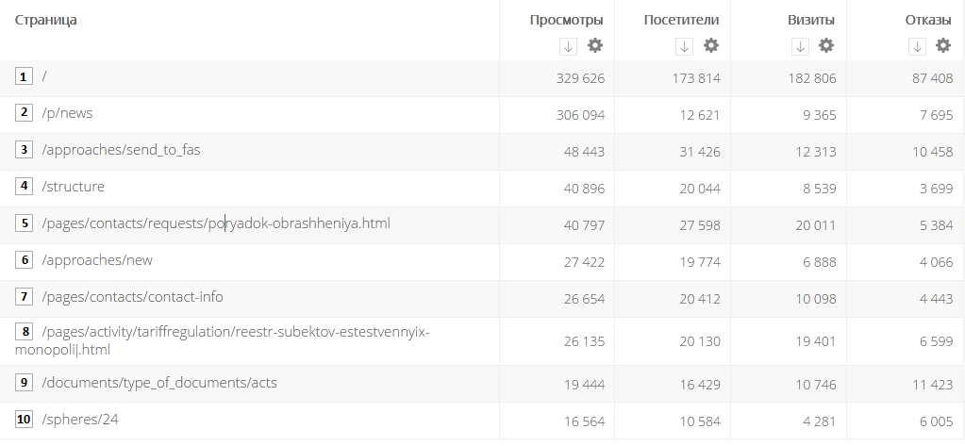
- Главная страница сайта;
- Новости;
- «Написать в ФАС России»;
- Структура ФАС России;
- Раздел «Порядок обращения в ФАС России»;
- «Написать письмо»;
- Контактная информация;
- Реестр субъектов естественных монополий;
- Раздел «Нормативно-правовые акты»
- Раздел «Тарифное регулирование».
Данные по посещаемости «Базы решений» сайта ФАС России br.fas.gov.ru во втором квартале 2021 года
(данные представлены сервисом Спутник.Аналитика)
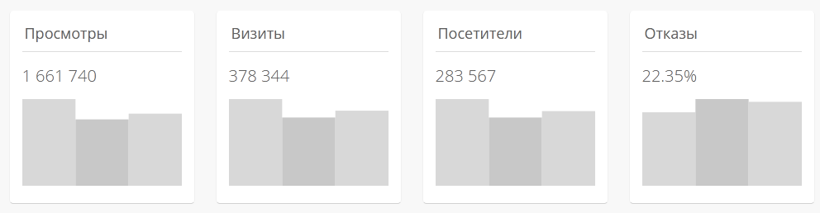

Данные по посещаемости «Базы решений» сайта ФАС России
br.fas.gov.ru во втором квартале 2021 года
(данные представлены сервисом Googleanalitic)
Пользователи | Новые пользователи | Сеансы | Просмотры страниц
164 614 | 146 328 | 337 864 | 1 609 039

